Рыбинский детский сад, филиал МБДОУ «Детский сад №189»

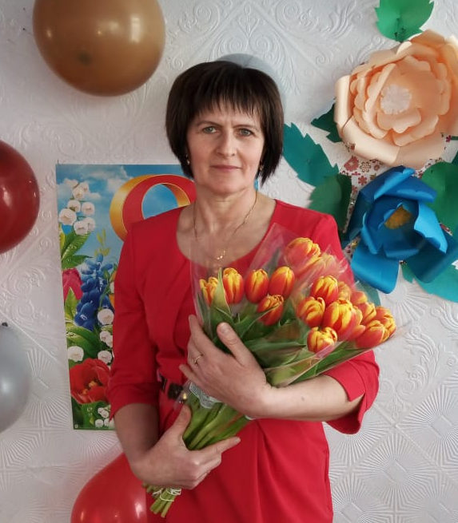

Портфолио

Воспитателя первой квалификационной категории
Утрясовой Светланы Александровны

Раздел 1 – «Общие сведения о педагоге»

Прохождение курсов повышения квалификации
Дата прохождения | Название курсов повышения квалификации, количество часов | Организация, осуществившая курсы | Полученные документы/№ сертификата, удостоверения.
26.11.2018. – 10.12. 2018 года | «Использование разных видов планирования по реализации образовательной работы с детьми дошкольного возраста в соответствии с ФГОС ДО» | КГБУ ДПО АКИПКРО |  | Удостоверение  КТ.18.7684

Ф.И.О педагога | Утрясова Светлана Александровна
Должность | Воспитатель
Дата рождения | 12.11.1968.
Квалификационная категория | Первая
Образование | Средние специальное
Стаж работы в данном учреждении | 22 года
Дата начала работы в Рыбинском детском саду, филиал МБДОУ «Детский сад №189» | 01.01.2006г
Общий педагогический стаж | 14 лет
Дата заполнения | 09.03.2020 год
Дополнительное профессиональное образование
Дата прохождения | Название курсов повышения квалификации, количество часов | Организация, осуществившая доп. проф. образование | Полученные документы/№ сертификата, удостоверения.
02.02.2015-09.10. 2015 года  01.02.2019 – 11.02.2019 года | Профессиональная  переподготовка, 280 часов  «Обучение педагогических работников навыкам оказания первой помощи» | Институт дополнительного образования ФГБОУВО «Алтайский государственный педагогический университет»  Автономная некоммерческая организация дополнительного профессионального образования «Центр обучения Профессионал», город Кемерово | Диплом о профессиональной переподготовке ПП № 000896  Удостоверение Курс КПК П0620/2019

Аттестация
Дата прохождения | Присвоение категории | Срок действия
III кв. 2016 года | Первая квалификационная | 27.12.2021

Работа по самообразованию
Учебный год | Тема работы | Результат
2018- 2020 | «Изучение нетрадиционных форм рисования для возможности вариативного применения детьми» | Повышение профессионального уровня педагога. Применение новых нетрадиционных форм рисования с детьми и педагогами.

Участие в методических мероприятиях
Дата | Название мероприятия | Организатор
ноября 2018  декабрь 2018  январь 2019  март 2019  Март 2019  Март 2019  Апрель 2019  Ноябрь 2019  Ноябрь 2019 | Семинар «Речевое развитие и подготовка к обучению грамоте»  Семинар «ПДД - соблюдать положено»  МО в Рыбинской СОШ «Формирование коммуникативных навыков у детей ДОУ»  Педсовет - мастер класс с педагогами «Нетрадиционная техника рисования восковыми мелками, нагретыми над огнем»  МО на базе Рыбинского детского сада. Мастер – класс «Энкаустика»  Семинар – практикум в рамках клуба «Педагогический всеобуч»  по теме: «Образ педагога»  Методическая неделя «Повышение качества образования и достижение новых образовательных ресурсов, соответствующих современным запросам личности, общества, государство через реализацию ФГОС ДОО»  Семинар «Моя малая родина». « Мини - музей села в ДОУ, как патриотическое воспитание дошкольников» из опыта работы.  МО на базе Рыбинского детского сада по теме «Развитие познавательного интереса детей через различные виды деятельности». Мастер – класс для педагогов: «трансформация предметно – развивающей среды в ДОУ в соответствии с ФГОС» | МБДОУ «Детский сад №189»  МБДОУ «Детский сад №189»  Рыбинская средняя образовательная школа  МБДОУ «Детский сад №189»  Рыбинский детский сад, филиал МБДОУ «Детский сад №189»  МБДОУ «Детский сад №189»  Управление образования района  МБДОУ «Детский сад №189»  Рыбинский детский сад, филиал МБДОУ «Детский сад №189»

Участие в профессиональных конкурсах
Учебный год | Название конкурса | Место проведения, награды.
Февраль 2017  Январь 2018  Февраль 2019  Июнь 2019  Ноябрь 2019  Декабрь 2019  Май 2019 | Муниципальный этап краевого профессионального конкурса «Воспитатель года – 2017»  Творческий конкурс для педагогов, номинация лучший конспект НОД на Новогоднюю тему  Краевой этап XV Всероссийской акции «Спорт – альтернатива пагубным привычкам»  XV Всероссийская акции « Спорт – альтернатива пагубным привычкам»  Творческий конкурс дидактических материалов «Моя малая Родина»  Конкурс семейного творчества «Семья – счастливая планета» за подготовку участников  Районный фестиваль коллективов художественной самодеятельности | Каменский район, Алтайский край.  Диплом (приложение №1)  МБДОУ «Детский сад №189», диплом лауреата (приложение №2)  г. Барнаул, Алтайский край.  Грамота победителя краевого этапа XV Всероссийской акции (приложение №3)  Г.Москва,  Диплом лауреата XV Всероссийской акции  (приложение№4)  МБДОУ «Детский сад №189», сертификат (приложение №5)  КГБУСО «Комплексный центр социального обслуживания населения Каменского района», сертификат (приложение №6)  Каменский район, оргкомитет, почетная грамота (приложение №7)

Наличие публикаций
Год написания | Тема публикации | Название издания, документ
Ноябрь 2019  Ноябрь 2019 | Выставка дидактических материалов «Моя малая Родина»  «Трансформация предметно – развивающей среды в ДОУ в соответствии с ФГОС» | Электронный сборник дидактических материалов «Моя малая Родина», сертификат (приложение №8)  Свидетельство о публикации № 1934496 (приложение №9)

Проектная деятельность
Учебный год | Название проекта | Цель работы | Возраст детей | Кол-во участников
2017 – 2018  2018 - 2019 | «Мастера земли русской»  «Социализация дошкольников путём организации преемственных связей с социальными учреждениями в условиях реализации ФГОС ДО» | Знакомство детей с русскими народными промыслами.  Дать основу приобретения опыта социальных отношений в сотрудничестве с окружающими людьми. Воспитывать любовь к своей малой родине | Старшая разновозрастная группа  Старшая разновозрастная группа | 6 детей  7 детей

Участие в инновационной деятельности
Учебный год | Тема инновационной работы | Результат участия
Январь 2020 | Всероссийский детский оздоровительный конкурс «Супергерои против простуды и гриппа».  1.Тематическое мероприятие с родителями.  2. Конкурс детских рисунков «Супергерои против простуды и гриппа».  3.Видео фильм танца «Супергерои против простуды и гриппа». | Г. Санкт-Петербург,  Протокол об участие  (приложение №10)

Достижение воспитанников в конкурсах
Дата проведения | Названия мероприятий | Уровень | Участник | Результат
Март 2018  Март 2018  Ноябрь 2018  Ноябрь 2019  Декабрь 2019  Декабрь 2019 | Выставка агитационных плакатов по ПДД «ПДД – правило жизни»  Фестиваль детского творчества «Звездопад».  Экологический праздник «День защиты животных»  Краевая техническая выставка «Время творить и удивляться»  Муниципальный детский конкурс рисунков, посвященный 95- летию Каменского района, Алтайского края «Район, в  котором я живу!»  Конкурс семейного творчества «Семья счастливая планета» | Городской  Городской  Городской  Муниципальный этап краевой выставки  Городской  Городской | Шабалина М.  Танцевальная группа в составе 6 детей  Леднева П.  Шабалина М.  Ермакова А.  Милосердов М.  Тян Д.  Антонова  С.  Тян Д. | Сертификат  Грамота (приложение №11)  Свидетельство  (приложение №12)  Грамота за 3 место (приложение №13)  Диплом участника (приложение №14)  Сертификат участника (приложение №15)

